Załącznik nr 4 do Zaproszenia
OPIS PRZEDMIOTU ZAMÓWIENIA

- Nazwa zamówienia.

Opracowanie dokumentacji wielobranżowej projektowo-kosztorysowej w zakresie przebudowy łazienek, pomieszczeń socjalnych i porządkowych w budynku Ministerstwa Rodziny, Pracy i Polityki Społecznej, (budynki A, B i C) przy ul. Nowogrodzkiej 1/3/5 w Warszawie.

- Ogólny opis przedmiotu zamówienia.

- Opracowanie koncepcji architektonicznej oraz dokumentacji projektowej wielobranżowej wykonawczej przebudowy łazienek i pomieszczeń porządkowych (tzw. mokrych) wraz z wymianą pionów wod-kan i centralnego ogrzewania (bud. A i C) w budynku Ministerstwa Rodziny, Pracy i Polityki Społecznej w Warszawie przy ul. Nowogrodzkiej 1/3/5, zgodnie z rozporządzeniem Ministra Rozwoju i Technologii z dnia 20 grudnia 2021 r. w sprawie szczegółowego zakresu i formy dokumentacji projektowej, specyfikacji technicznych wykonania i odbioru robót budowlanych oraz programu funkcjonalno-użytkowego (Dz.U. poz. 2454);
- obliczenie planowanych kosztów robót budowlanych określonych w dokumentacji projektowej w podziale na etapy realizacji robót budowlanych w uzgodnieniu z Zamawiającym, zgodnie z rozporządzeniem Ministra Rozwoju i Technologii z dnia 20 grudnia 2021 r. sprawie określenia metod i podstaw sporządzania kosztorysu inwestorskiego, obliczania planowanych kosztów prac projektowych oraz planowanych kosztów robót budowlanych określonych w programie funkcjonalno-użytkowym (Dz.U. poz. 2458);
- wsparcie Zamawiającego na etapie postępowania o udzielenie zamówienia na wybór Wykonawcy robót budowlanych; Udzielanie odpowiedzi na pytania zadawane przez oferentów w postępowaniu przetargowym na roboty budowlane;
- sprawowanie nadzoru autorskiego nad opracowaną dokumentacją, dokonywanie poprawek lub uzupełnień dokumentacji na etapie realizacji robót budowlanych;
- przeniesienie autorskich praw majątkowych do opracowanej dokumentacji i zawartych w niej rozwiązań
- dokonanie dwóch aktualizacji kosztorysów inwestorskich na etapie postępowania przetargowego na wybór Wykonawcy robót budowlanych przez okres do 2 lat.

- Zakres prac do wykonania:

- Koncepcja architektoniczna łazienek i pomieszczeń socjalnych w budynkach A, B i C na kondygnacjach nadziemnych (z uwzględnieniem podziału na łazienki: damską, męską, dla osób ze szczególnymi potrzebami).
- Projekt wykonawczy branż:
- architektura,
- instalacje wod-kan i centralnego ogrzewania (z uwzględnieniem wymiany pionów instalacyjnych w budynkach A i C zasilających pomieszczenia sanitarne),
- instalacja wentylacji,
- instalacje elektryczne,
- Projekt aranżacji pomieszczeń socjalnych z wizualizacjami z podziałem na budynki A, B i C.
- Specyfikacja techniczna wykonania i odbioru robót budowlanych.
- Przedmiar i kosztorys inwestorski z podziałem na budynki A, B i C.
- Informacja do planu BIOZ.

- Podstawa opracowania:
1) Inwentaryzacja architektoniczno - budowlana
2) Dokumentację projektową należy wykonać w oparciu o:
- Ustawę z dnia 7 lipca 1994 roku Prawo budowlane (Dz. U. z 2023 r., poz. 682, z późn. zm.).
- Rozporządzenie Ministra Rozwoju z dnia 11 września 2020 roku w sprawie szczegółowego
zakresu i formy projektu budowlanego (Dz. U. z 2022 r., poz. 1679, z późn. zm.).
- Rozporządzenie Ministra Infrastruktury z dnia 20 grudnia 2021 r. w sprawie szczegółowego
zakresu i formy dokumentacji projektowej, specyfikacji technicznych wykonania i odbioru robót budowlanych oraz programu funkcjonalno-użytkowego (Dz.U. z 2021 r., poz. 2454, z późn. zm.).
- Rozporządzenie Ministra Infrastruktury z dnia 23 czerwca 2003 r. w sprawie informacji
dotyczącej bezpieczeństwa i ochrony zdrowia oraz planu bezpieczeństwa i ochrony zdrowia (Dz.U. z 2003 r., nr 120 poz. 1126, z późn. zm.).
- Ustawę z dnia 19 lipca 2019 r. o zapewnianiu dostępności osobom ze szczególnymi
potrzebami (Dz. U. z 2022 r. poz. 2240).
- Standardy projektowania budynków dla osób ze szczególnymi potrzebami – Budowlane ABC – Ministerstwo Rozwoju i Technologii.
- Obowiązujące przepisy prawa, normy techniczne i inne ogólnodostępne wytyczne w zakresie przedmiotu zamówienia.
3) Wytyczne do projektowania
4) Uzgodnienia z Zamawiającym (dopuszczalna forma mailowa)

- Wykaz pomieszczeń sanitarnych do przebudowy (numeracja pomieszczeń zgodna z inwentaryzacją architektoniczną):
Budynek A
Parter – pom. Nr 57-60, wymiana białego montażu oraz armatury, roboty budowlane w miejscach wymiany pionów sanitarnych, zabudowy g-k, roboty ogólnobudowlane.
Antresola – roboty budowlane w miejscach wymiany pionów sanitarnych (łazienka, pomieszczenia gastronomiczne), zabudowy g-k, roboty ogólnobudowlane.
Pomieszczenia do kompleksowej przebudowy:
Piętro 1 – pom. Nr 91-93, 108-110
Piętro 2 – pom. Nr 184-187, 189-192
Piętro 3 – pom. Nr 202-205, 221-224
Piętro 4 – pom. Nr 261-264, 275-278
Piętro 5 – pom. Nr. 330-333, 345-348
Piętro 6 – pom. Nr 387, 393-397,
Piętro 7 – pom. Nr 430-434, 439-442
Piętro 6 - pomieszczenia socjalne nr 377, 378, 392 (przebudowa w ograniczonym zakresie)
Budynek B
Parter – pom. Nr 68
Piętro 1 – pom. 123
Piętro 2 – pom. Nr 137, 140
Piętro 3 – pom. Nr 238, 240, pomieszczenie socjalne nr 247
Piętro 4 pom. Nr 298, 299
Budynek C
antresola – pom. Nr A06, A07, A23

- Obowiązki Wykonawcy i wymagania dotyczące realizacji przedmiotu zamówienia.

- Opracowana dokumentacja musi być wzajemnie skoordynowana technicznie i kompletna z punktu widzenia celu, któremu ma służyć, tj. do przeprowadzenia postępowania przetargowego na wyłonienie Wykonawcy w zakresie realizacji robót budowlanych.

- Wykonawca przed przystąpieniem do opracowania dokumentacji dokona weryfikacji opisu przedmiotu zamówienia, dokona inwentaryzacji wielobranżowej

- Dokumentacja ma być wykonana w języku polskim zgodnie z obowiązującymi przepisami, normami i sztuką budowlaną, a także powinna być opatrzona klauzulą o kompletności i przydatności z punktu widzenia celu, któremu ma służyć.

- Wykonawca uwzględni art. 99 PZP, który określa, że przedmiotu zamówienia nie można opisywać w sposób, który mógłby utrudniać uczciwą konkurencję, w szczególności przez wskazanie znaków towarowych, patentów lub pochodzenia, źródła lub szczególnego procesu, który charakteryzuje produkty lub usługi dostarczane przez konkretnego wykonawcę, jeżeli mogłoby to doprowadzić do uprzywilejowania lub wyeliminowania niektórych wykonawców lub produktów.

- Wymagania dotyczące koncepcji architektonicznej - Zamawiający wymaga przedstawienia przez Wykonawcę koncepcji architektonicznej każdej łazienki (max. 3 warianty) do decyzji Zamawiającego. Zatwierdzona przez Zamawiającego koncepcja winna zawierać opis planowanych robót, rzuty, przekroje, zestawienie użytych materiałów, zestawienie kolorystyki, zestawienie wyposażenia, wizualizacje foto realistyczne.
Po wybranej przez Zamawiającego koncepcji architektonicznej, Wykonawca przystąpi do przygotowania dokumentacji projektowej wielobranżowej wykonawczej oraz pozostałej dokumentacji objętej zakresem zamówienia.
6) Dokumentację należy sporządzić w następujących ilościach:
a) koncepcja architektoniczna:
- w formie papierowej – 2 egz.,
- w formie elektronicznej: na pendrive – 1 egz.
b) projekt budowlano-wykonawczy:
- w formie papierowej – 3 egz.
- w formie elektronicznej: na pendrive – 1 egz.
- rysunki w formacie DWG (Auto CAD), opisy w formacie DOC (Word) i PDF,
c) kosztorysy inwestorskie i przedmiary:
- w formie papierowej – 3 egz.,
- w formie elektronicznej na pendrive – 1 egz. W formacie NORMA (kst.) i PDF,
d) specyfikacje techniczne wykonania i odbioru robót budowlanych:
- w formie papierowej – 2 egz.,
- w formie elektronicznej na pendrive – 1 egz., w formacie DOC (Word) i PDF.
- Charakterystyka ogólna obiektu.
Właścicielem budynku jest Skarb Państwa, a użytkownikiem Ministerstwo Rodziny, Pracy i Polityki Społecznej.
Obiekt biurowy zlokalizowany jest przy ul. Nowogrodzkiej 1/3/5. Składa się z części A, B i C.
W obiekcie występują następujące instalacje użytkowe:
- instalacje elektryczne wewnętrzne oświetlenia i gniazd wtykowych,
- instalacja odgromowa,
- instalacja wod-kan.,
- instalacja CO,
- instalacja ppoż.,
- SSP
- DSO
- instalacja wentylacyji i klimatyzacji.

Budynek biurowy przy ul. Nowogrodzkiej 1/3/5 w Warszawie nie jest ujęty w gminnej ewidencji zabytków nieruchomych.

Ilość kondygnacji nadziemnych:
Budynek A: 9
Budynek B: 6
Budynek C: 3

- Wytyczne do projektowania
- wymiana pionów i poziomów kanalizacyjnych na odcinku od poziomu w piwnicy do wywiewek na dachu. W zakresie prac wykonanie nowych wywiewek i uszczelnienie dachu (w budynkach A i C)
- wymiana pionów ciepłej i zimnej wody na odcinku od poziomu w piwnicy do przyborów sanitarnych (w budynkach A i C) ,
- wymiana instalacji centralnego ogrzewania wraz z pionami do poziomu w piwnicy, grzejniki dekoracyjne do pomieszczeń mokrych – budynki A i C,
- wykonanie nowych instalacji sanitarnych od pionów do przyborów sanitarnych,
- wykonanie nowych instalacji elektrycznych, oświetlenia w pomieszczeniach sanitarnych i przyległych,
- oświetlenie załączane na czujnik ruchu,
- wydzielone pomieszczenia porządkowe w jednej łazience na każdej kondygnacji,
- skucie istniejących płytek ceramicznych. Położenie nowych płytek,
- skucie posadzki i montaż nowej posadzki ceramicznej antypoślizgowej,
- montaż dodatkowych punktów poboru wody w każdej łazience do celów porządkowych,
- wentylacja mechaniczna (typu silent),
- wydzielenie kabin płytami np. płytami HPL o odpowiedniej odporności na wilgoć,
- montaż drzwi kabinowych z możliwością blokowania od środka (np. z płyt HPL), z uchwytem (wieszakiem) na ubranie,
- demontaż istniejących drzwi wejściowych do łazienek, montaż drzwi dopasowanych do korytarza, z opcją zamknięcia od środka w łazienkach jednoosobowych, kolor do uzgodnienia z Zamawiającym,
- biały montaż z armaturą (w toaletach męskich oprócz miski ustępowej dodatkowo pisuary), umywalki podblatowe,
- lustra z oświetleniem led,
- wyposażenie łazienek (stal nierdzewna) - uchwyty na papier toaletowy, na ręczniki, kosze na śmieci (przy umywalce oraz w kabinie WC), szczotki do WC, dozowniki na mydło,
- blaty umywalkowe z konglomeratu kwarcowego, odporne na wodę (użytkowane przez wiele osób),
- zlew kompozytowy z ociekaczem (odporny na zarysowania) nablatowy, bateria kuchenna z wylewką elastyczną, blat z blendą z konglomeratu kwarcowego, pojemniki na śmieci podblatowe,
- parapety okienne z konglomeratu kwarcowego,
- oświetlenie energooszczędne – led,
- system alarmowy umożliwiający wezwanie pomocy w toaletach do korzystania przez osoby ze szczególnymi potrzebami,
- uchwyty i poręcze dla osób ze szczególnymi potrzebami w toaletach dla nich przeznaczonych.

Załączniki do OPZ:
Załącznik nr 1 – Inwentaryzacja architektoniczno – budowlana
Załącznik nr 2 – zdjęcia stanu istniejącego
Załącznik nr 3 - Zdjęcia poglądowe łazienek w budynku MRPiPS ul. Żurawia 4A w Warszawie

Załącznik nr 2 - Zdjęcia – stan istniejący

Łazienki
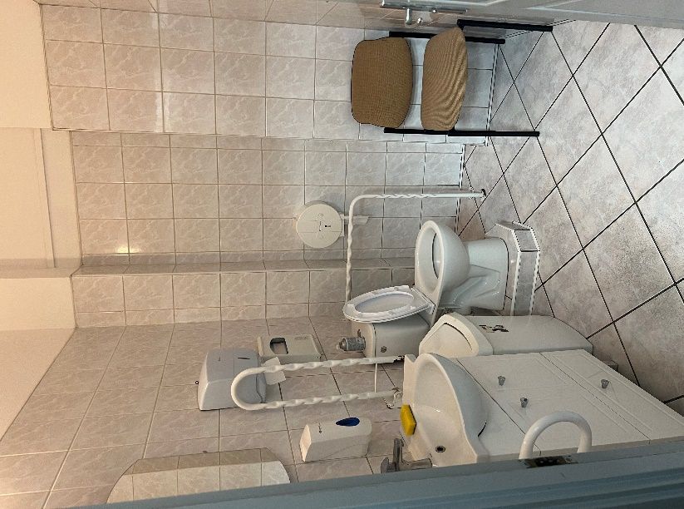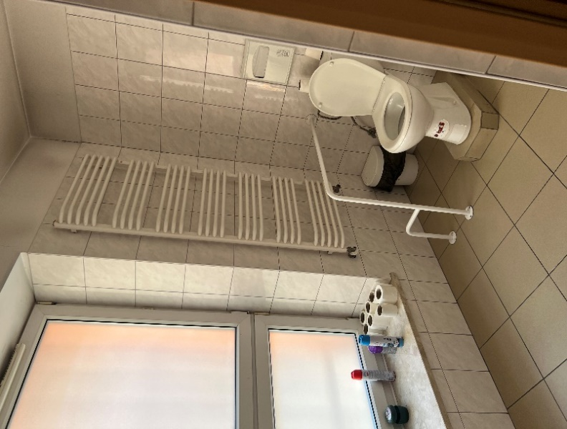

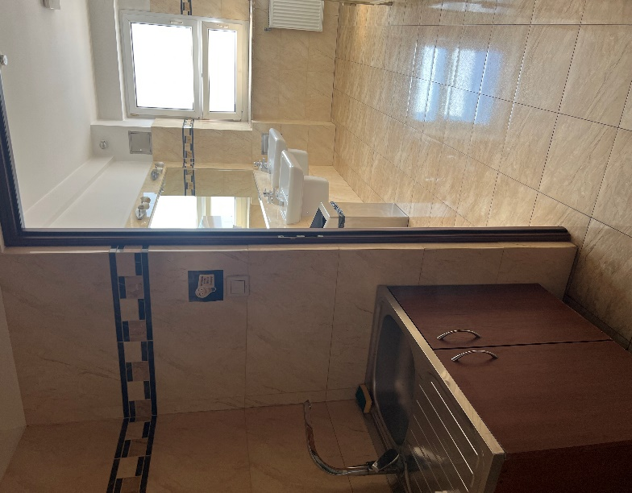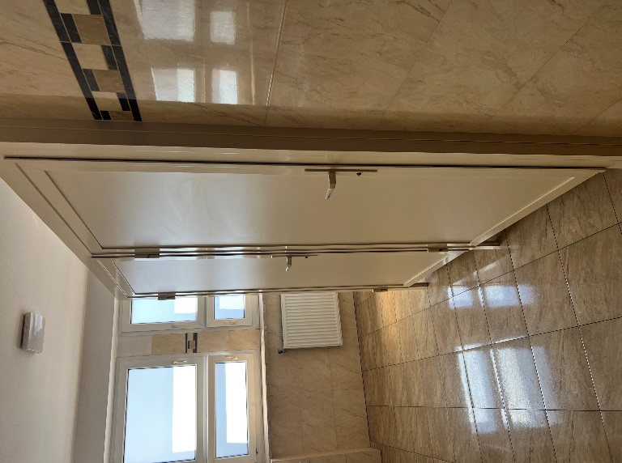

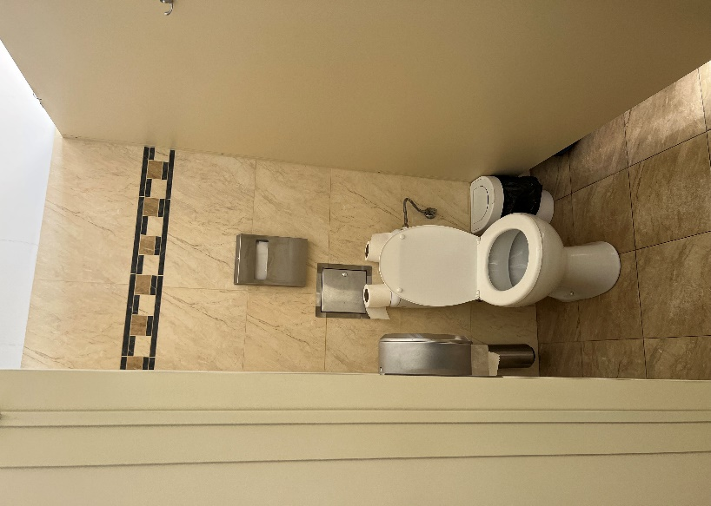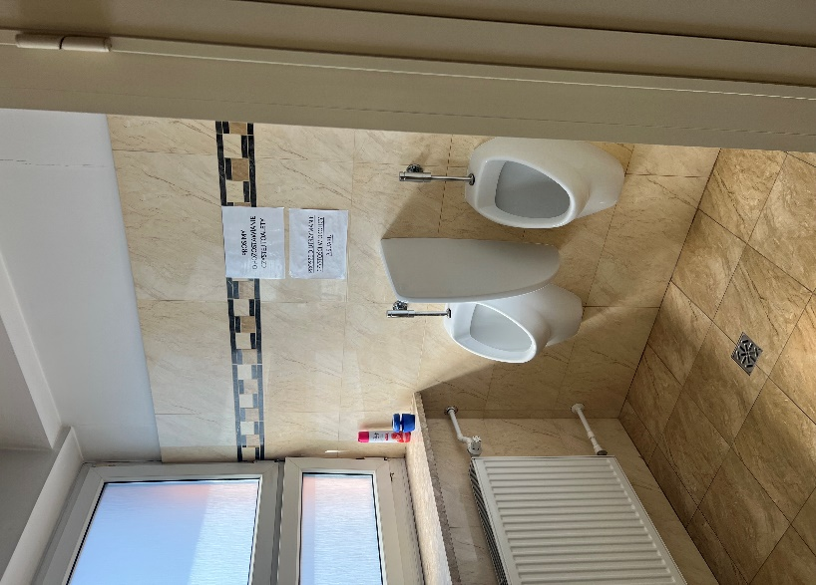

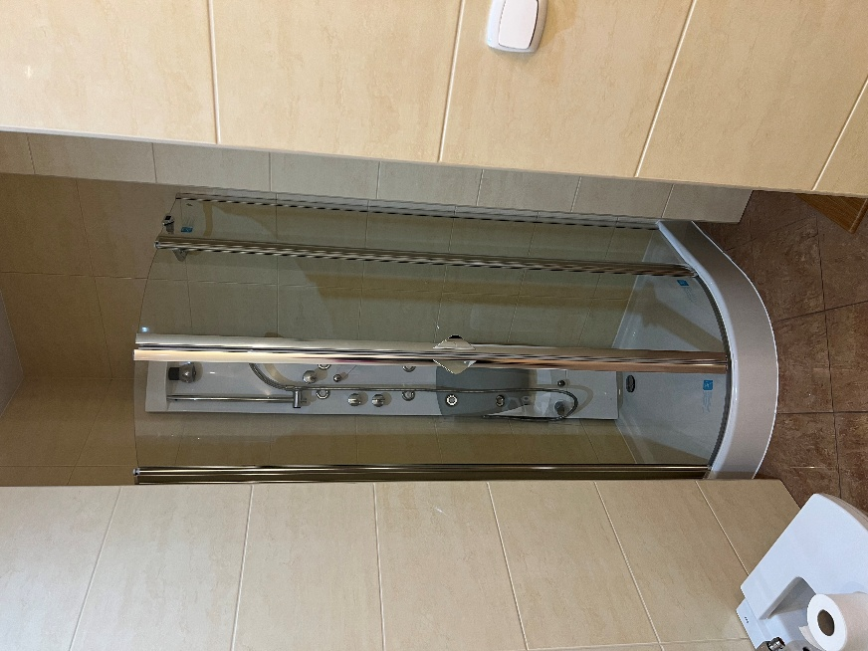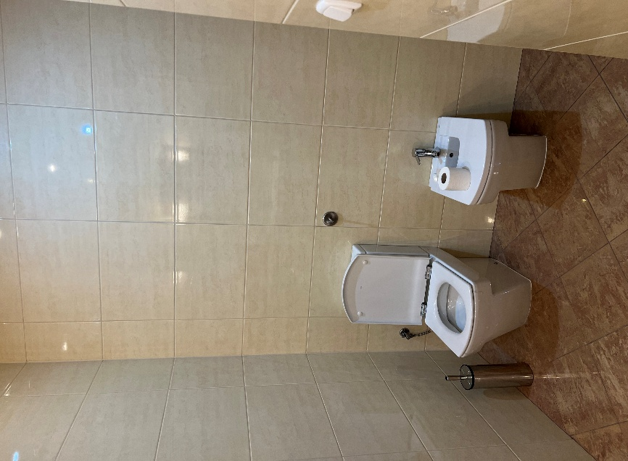

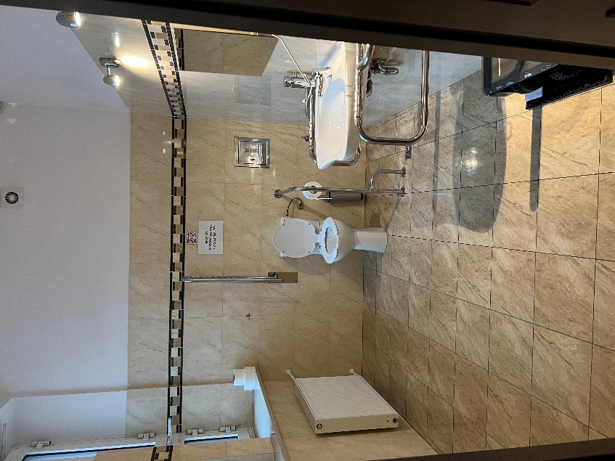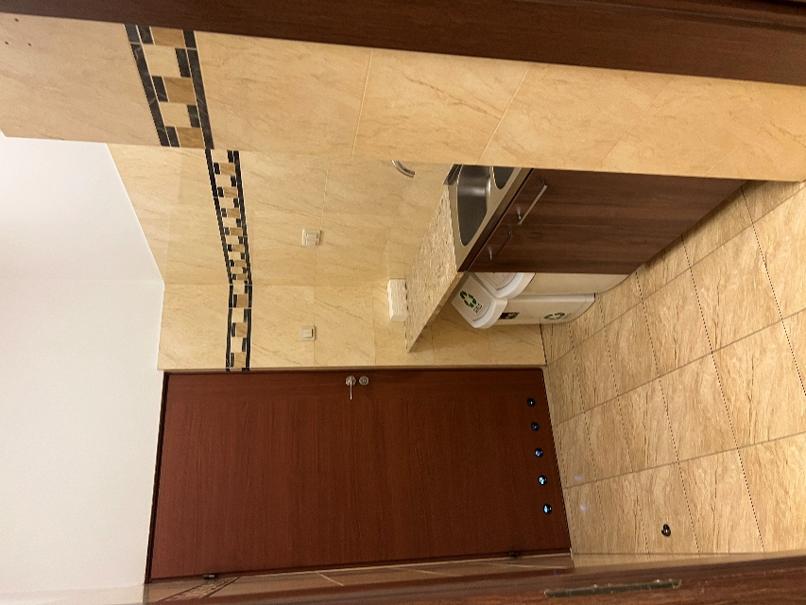

Pomieszczenia socjalne

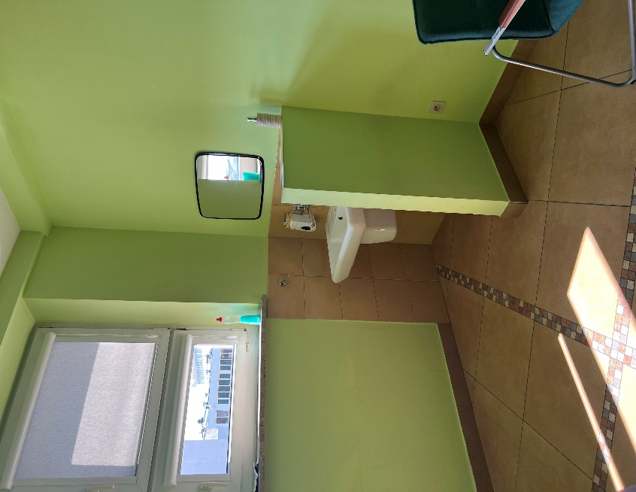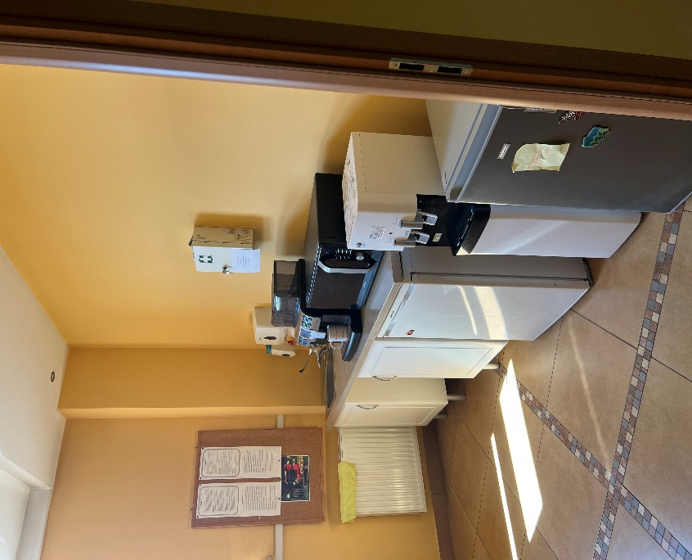

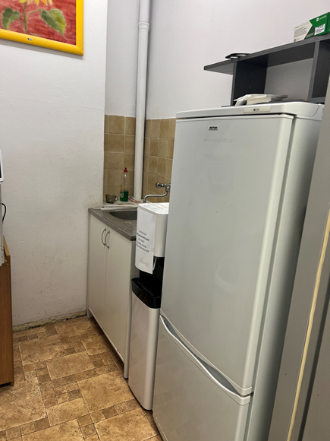

Drzwi wewnętrzne do łazienek

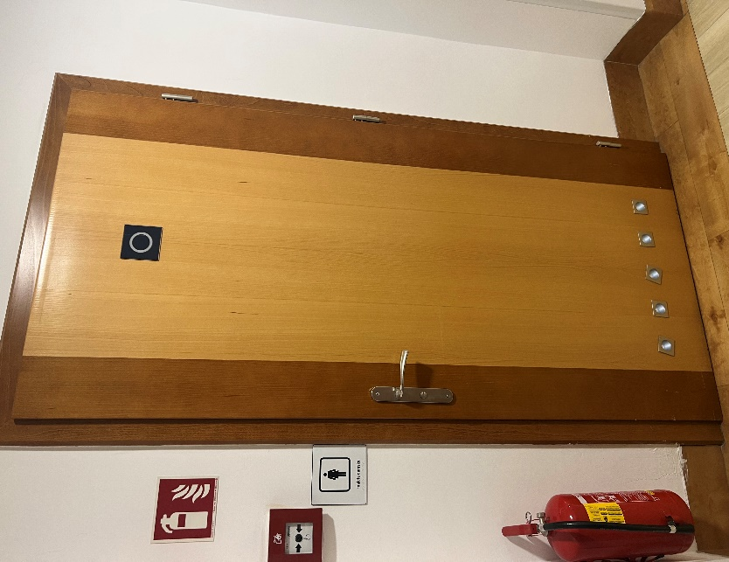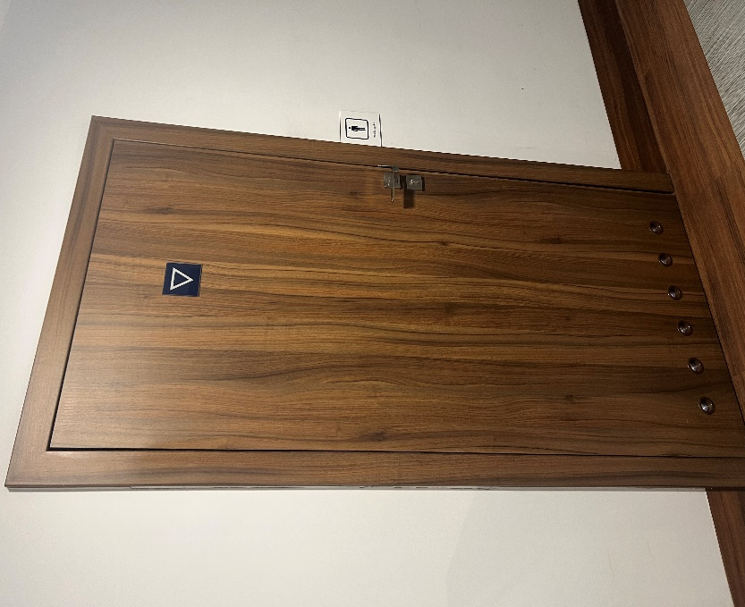

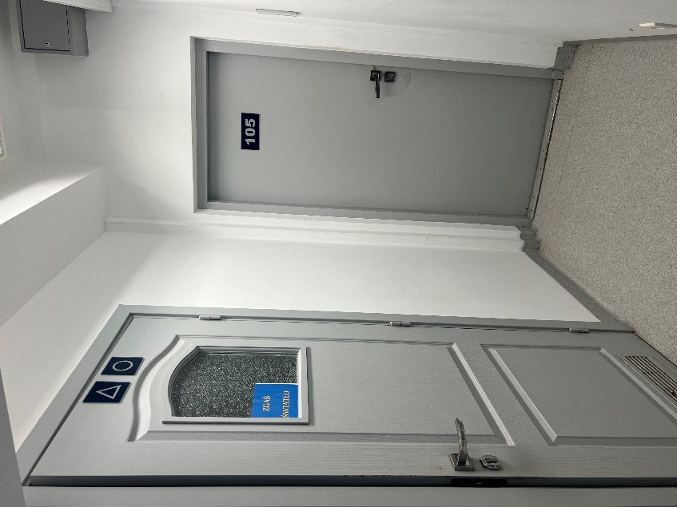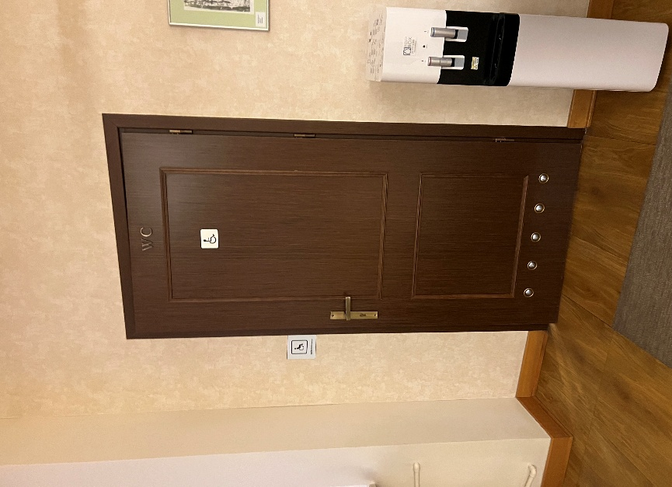

Załącznik nr 3 - Zdjęcia poglądowe łazienek w budynku MRPiPS ul. Żurawia 4A w Warszawie

